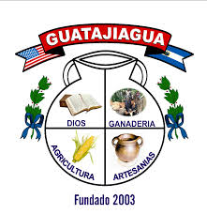
ESTRUCTURA ORGANIZATIVA DE LA MUNICIPALIDAD DE GUATAJIAGUA, DEPARTAMENTO DE MORAZÁN.

